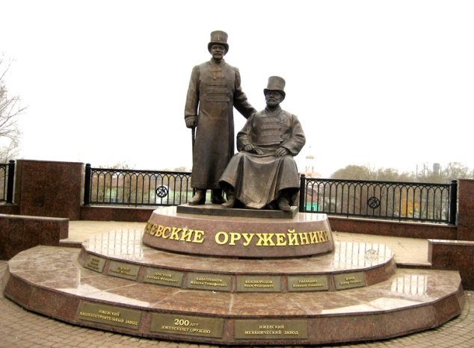
Музей Ижмаш.
Адрес: г. Ижевск, ул. Свердлова, 32.
Телефон: 8 (3412) 51-10-76
Сайт: http://www.izhmash.ru/

Музей Ижмаша - уникальный музей, экспозиция которого посвящена истории и продукции знаменитого предприятия. Музей занимает старейший дом города рядом с заводом, где делают оружие и мотоциклы. В музее можно увидеть слиток кричного железа XVIII века, старинные опытные макеты станков, всякие ружья, винтовки, пулеметы и авто пушки XIX–XX веков, коллекцию мотоциклов.
Музей «Ижмаш» - это уникальное собрание образцов оружия, произведенного заводом в разные годы, - от самых старых до самых современных, лучших в мире.

Цена: 20–60 р.

